Livret d’accueil
Année scolaire 2024-25

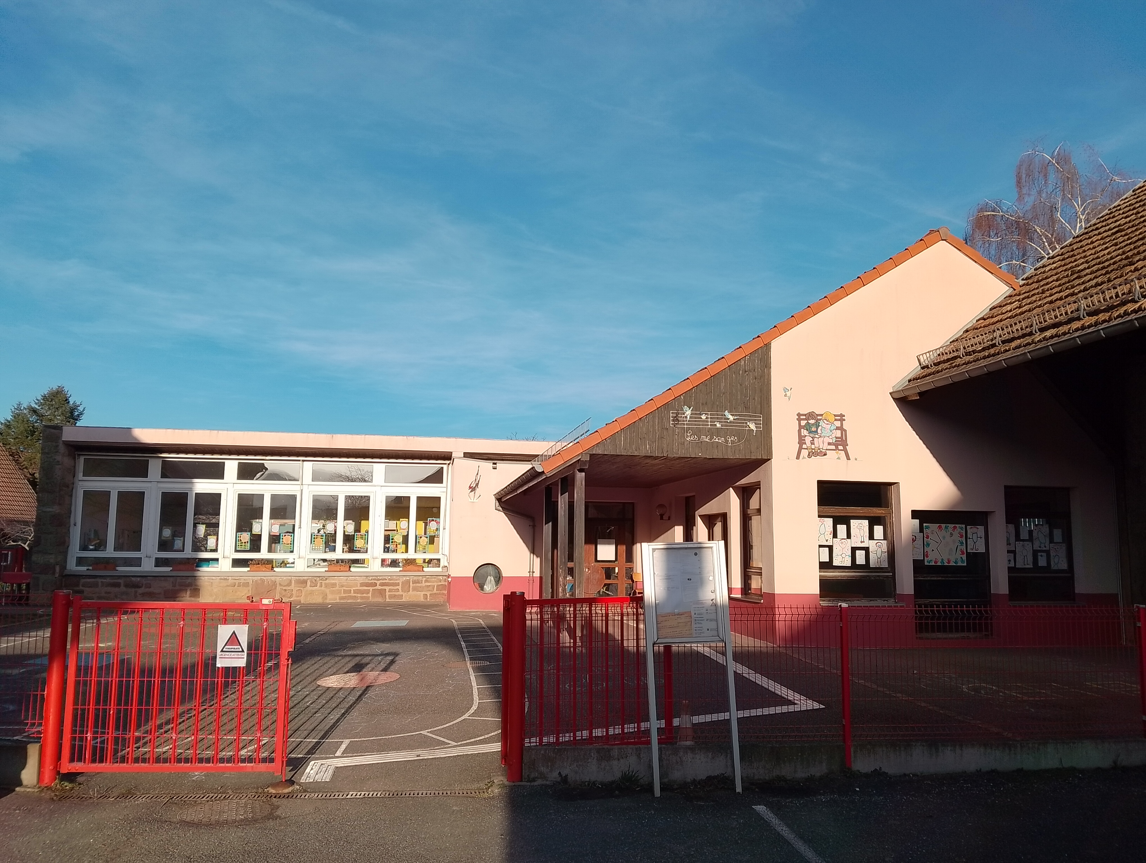

École maternelle « Les Mésanges »
9 rue d’Issenheim
68500 BERGHOLTZ
03.89.76.60.52
ce.0680640b@ac-strasbourg.fr

1
Bienvenue à vous et à votre enfant !

Ce guide pratique élaboré par l’équipe enseignante définit les règles de fonctionnement de l’école maternelle en général et de notre école en particulier. Son but est de faciliter la vie de tous dans l’école.

L’école maternelle est la première étape du système scolaire français. L’école n’est pas une garderie. Durant trois ans, il sera proposé à votre enfant des activités motrices, langagières, mathématiques, logiques, artistiques. Il développera ainsi sa personnalité et fera l’apprentissage de la vie de groupe.

Ces années sont très importantes car elles préparent votre enfant à l’école élémentaire par l’acquisition de techniques précises et par de véritables apprentissages.

L’école maternelle est une vraie école, sa fréquentation régulière, dès la petite section, est indispensable pour que votre enfant s’adapte et progresse. Toutes les absences doivent être signalées. Le répondeur de l’école est à votre disposition au 03.89.76.60.52

Comme toute collectivité, l’école possède un texte qui définit les droits et les devoirs de chacun et les principales règles à respecter. L’inscription d’un enfant à l’école implique l’acceptation du règlement par ses parents. Le règlement est établi à partir du règlement type départemental et approuvé lors du premier conseil d’école, un exemplaire vous sera alors transmis.



2
Le jour de sa première rentrée

Accompagnez votre enfant, c’est important.
Acceptez ses chagrins, ses craintes et ne montrez pas votre inquiétude.
Avant de le quitter, dites-lui ce que vous allez faire et précisez-lui qui viendra le chercher à la sortie de l’école.
Soyez bien là à l’heure de la sortie, des larmes et des angoisses seront évitées.
Ne lui posez pas trop de questions, les confidences viendront…
N’hésitez pas à dialoguer avec les enseignants… si vous vous posez encore des questions.


Le personnel de l’école

La directrice et l’enseignante de la classe unique : Mme MEYER

L’ATSEM (agents territoriaux spécialisés en école maternelle) : Mme BOLL

3

La vie à l’école

Notre école comprend 1 classe regroupant des enfants d’âges différents de 3 à 6 ans.

Horaires
Respectez les horaires, c’est important pour votre enfant, c’est important pour tous les enfants.

Lundi – Mardi – Jeudi - Vendredi
- matin : 8h – 11h30 : les enfants seront accueillis par l’ATSEM de surveillance au portail et pourront arriver de 7h50h à 8h.
- après-midi : 13h30 – 16h : les enfants seront accueillis par l’enseignante de surveillance dans la cour entre 13h20 et 13h30. Merci de respecter ces horaires afin de ne pas gêner le début des ateliers et la sieste des petits.

Pour les sorties : les enfants doivent être cherchés par leurs parents ou par une personne responsable et désignée préalablement par eux auprès de l’enseignante de la classe.

- Sécurité des enfants et responsabilité des parents
En début d’année les parents remplissent une fiche de renseignements et une fiche d’urgence où ils indiquent si leur enfant a des problèmes de santé, doit suivre un régime, et donnent un numéro de téléphone pour les joindre en cas d’urgence. Il est indispensable de nous signaler tout changement pouvant survenir dans ces informations.

- Information des parents
Les enseignants ont mis en place un cahier de liaison. Dans ce cahier, figurent toutes les informations essentielles à la vie de l’école (réunions et fêtes à venir, vie de la classe…) vous devez les lire, les signer et y répondre le cas échéant. En début d’année scolaire, une réunion d’information est organisée.
Pour rencontrer les enseignants, il faut prendre rendez-vous avec eux, soit oralement, soit en utilisant le cahier de liaison.

4
- Santé et bien-être des enfants
Les enfants doivent être en bonne santé et en état d’assumer le cours des activités de la journée (ayant suffisamment dormi). Les enfants malades ne peuvent pas être acceptés à l’école.
Toute maladie contagieuse ou chronique doit être signalée à la directrice.

Les enfants étant amenés au cours de la journée à effectuer des activités physiques (dans la cour de récréation et en salle de gymnastique) et parfois salissantes (peinture, collage…) il est important de les habiller de façon pratique (vêtements faciles à mettre et à enlever tout seul, évitez les bretelles, salopettes et ceintures).
Pour que l’on puisse reconnaître les vêtements perdus par les enfants, merci de les marquer à leur nom.
L’école prête des vêtements de rechange en cas de nécessité, merci de les rapporter rapidement et propres.

- La sieste
Après des matinées de 3H30, une sieste est proposée aux PS l’après-midi. Tétine, doudou et couche sont acceptés pour la sieste. Les modalités d’accueil vous seront expliquées à la rentrée afin de s’adapter au mieux au rythme de l’enfant.

Le conseil d’école et les représentants des parents d’élèves
Au mois d’octobre ont lieu des élections pour choisir 1 parent représentant les autres et son suppléant. Leur nom est affiché dans le hall d’entrée. Ces parents élus assistent au conseil d’écoles qui a lieu 3 fois par an. Le conseil d’écoles réunit les directrices des écoles maternelle et élémentaire, les enseignants, un représentant de la mairie, l’Inspecteur de l'Éducation Nationale et les représentants des parents élus.
Pendant le conseil d’école, les représentants des parents peuvent poser des questions et donner leur avis sur les problèmes de l’école. A l'issue de chaque séance, un compte rendu est rédigé. Un exemplaire est conservé par l'école, un autre est envoyé à l'inspecteur, aux représentants des parents et au maire. Un exemplaire est affiché sur le panneau d’affichage devant le portail de l’école.

5
Menthe à l’Eau
4 rue des Ecoles
68500 Bergholtz
camille.salch@gmail.com

Cantine scolaire
Règlement intérieur

- Fonctionnement

La cantine scolaire fonctionne tous les jours de classe.

- Inscription

Pour une première inscription ou un renouvellement, merci de remplir le formulaire transmis par l’école à la rentrée scolaire. Vous le transmettrez ensuite à la directrice de l’école de votre enfant.
Les parents reçoivent une feuille d’inscription pour le mois, les changements doivent rester exceptionnels et peuvent avoir lieu au plus tard le vendredi matin de la semaine précédente. Seules les absences pour cause de maladie seront autorisées.

- Accueil des enfants

La cantine scolaire a une capacité d’accueil de 24 enfants par service.
Les enfants de l’école élémentaire sont accueillis à la cantine de 11h40 à 13h30.
Les enfants de l’école maternelle sont pris en charge, à 11h30, par l’ATSEM de l’école ou un membre de l’association qui les accompagne jusqu’à la cantine. Le trajet du retour est également encadré par une ATSEM ou un membre de l’association à partir de 13h20.

- Autorisation de sortie

Un enfant inscrit à la cantine scolaire ne sera autorisé à quitter l’établissement scolaire pendant le temps de repas, que sur présentation d’une demande formalisée par écrit, datée et signée du ou des responsables de l’enfant. Il ne sera autorisé à quitter l’établissement qu’en présence d’un adulte responsable.

- Tarification

En début d’année scolaire, il vous sera demandé une participation de 3,50€ afin d’adhérer à l’association.
Au courant de l’année scolaire, vous avez la possibilité d’acheter des cartes de repas de divers montants :

 | Habitants de Bergholtz | Extérieurs
Carte 5 repas | 42,50€ | 45€
Carte 10 repas | 85€ | 90€
Carte 20 repas | 170€ | 180€

Lorsque la carte arrive bientôt à terme, l’école de votre enfant vous le fera savoir par le biais du cahier de correspondance.

- Respect des personnes

Les enfants doivent respecter les adultes qui encadrent la cantine scolaire. Tout comportement contraire fera l’objet d’une sanction.

6

- Mesures d’urgence
En cas de maladie ou d’accident, le représentant légal autorise le responsable chargé de la surveillance et de l’administration de la cantine scolaire à prendre toutes les mesures d’urgence que nécessiterait l’état de l’enfant (appel du SAMU et évacuation par les services de secours vers l’hôpital de Guebwiller).

- Exclusion

Un enfant peut être temporairement exclu de la cantine scolaire, à titre d’avertissement pour des raisons liées au comportement (détérioration du matériel, signes d’agressivité), au langage et toute forme d’indiscipline grave qui perturbe le bon déroulement du service.

- Régime alimentaire

Les repas sont assurés par un traiteur et sont livrés chauds à la cantine scolaire.
Les menus sont équilibrés et répondent aux besoins des enfants.
Les parents peuvent consulter le menu sur le tableau d’affichage prévu à cet effet.
Tout repas prévu et non décommandé avant le vendredi de la semaine précédente sera dû et facturé.

Pour les enfants souffrant d’allergies ou d’intolérances alimentaires, un protocole d’accueil devra impérativement être mis en place avec le personnel de la cantine, le président de l’association et la directrice de l’école. Il est de la responsabilité des parents de faire cette démarche auprès des membres de l’association chaque année. Les médicaments à donner en cas de crise devront être stockés dans le réfrigérateur de la cantine.

La cantine scolaire offre la possibilité de prendre un repas végétarien pour les élèves qui le souhaitent, mais celui-ci ne peut pas être certifié hallal et cette commande doit être précisée dès la réservation du repas..

- Assemblées générales

En tant que membres adhérents de l’Association, les parents sont cordialement invités à assister à l’assemblée générale une fois par an sur convocation.

7
VACANCES SCOLAIRES 2024/2025
(sous réserve de modifications)

 | Calendrier officiel
Pré-rentrée des enseignants | 30 août 2024
Rentrée des élèves | 2 septembre 2024
Toussaint | 19 octobre – 4 novembre
Noël | 21 décembre – 6 janvier
Hiver | 8 février – 24 février
Printemps | 20 avril – 6 mai
Pont de l’Ascension | 5 avril – 22 avril
Vacances d’été | 5 juillet 2025

A chacun, à chacune, nous souhaitons une très bonne année scolaire dans notre école ! ! !

L’équipe éducative

8

